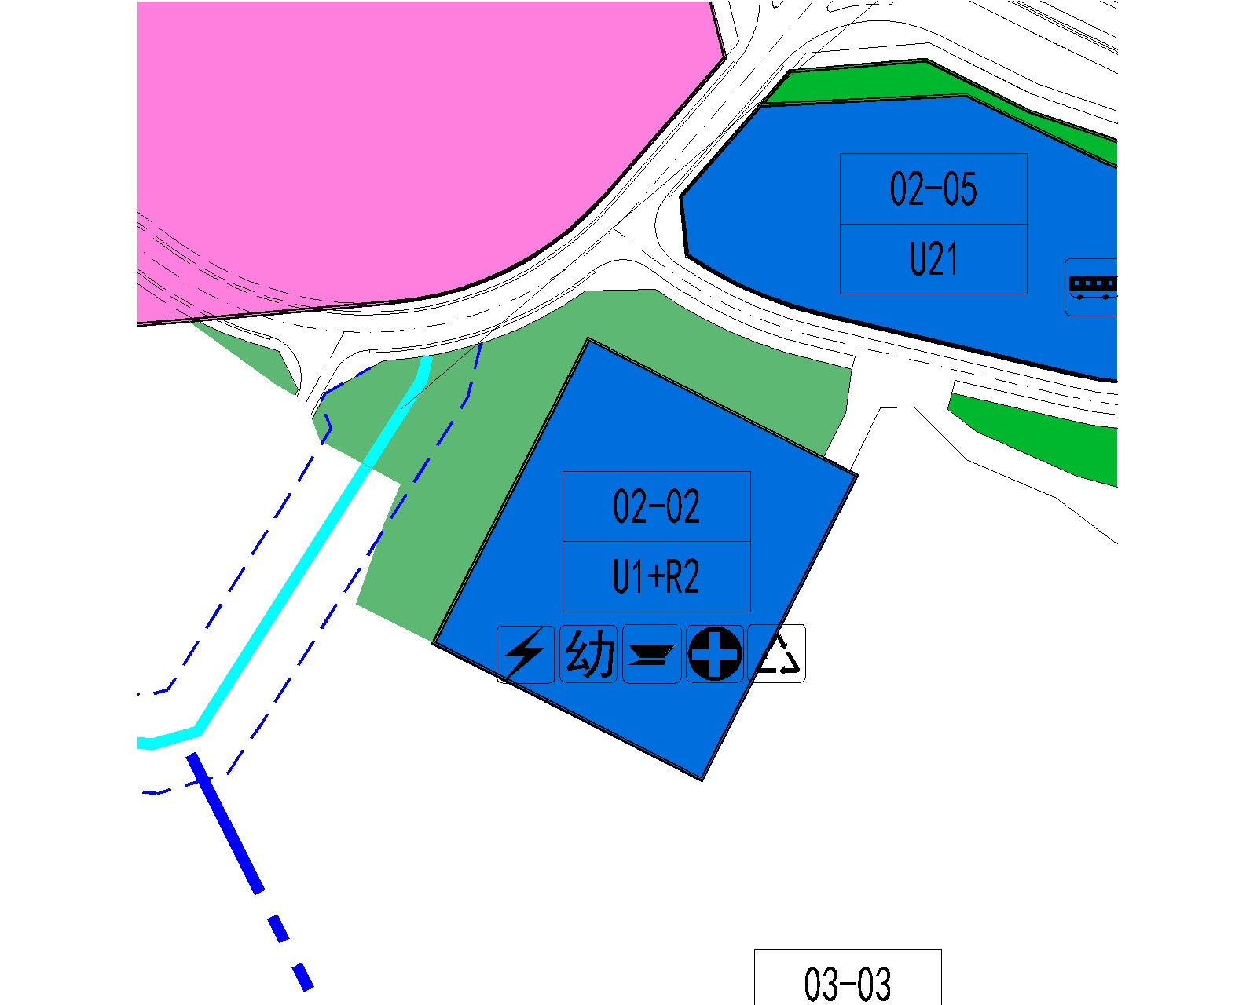

|  |  |  |  |  |  |  |
| --- | --- | --- | --- | --- | --- | --- |
| **地块控制指标一览表** | | | | | | |
| **地块编号** | **用地代码** | **用地性质** | **用地面积**  **（㎡）** | **容积率** | **配套设施设置** | **备注** |
| 02-02 | U1+R2 | 供应设施+二类居住用地 | 12272 | 4.05 | 110千伏变电站及业务技术用房、3班幼儿园、3班婴幼儿服务设施、社区管理用房、社区警务室、社区健康服务中心、再生资源回收站 | 规划；本地块为保障房与变电站复合建设的项目，项目设计及建设应切实保障居住安全，变电站与各类建筑的间距应符合相关要求，后续管理应落实安全防范责任；本地块住宅建筑容积不超过33200平方米；本地块3班幼儿园及3班婴幼儿服务设施原则上以服务本地块居民为主 |